Methode: Steckbrief

Wie erstelle ich einen Steckbrief?
Ein Steckbrief ist eine Möglichkeit, um Tiere oder Pflanzen mit Stichworten zu beschreiben. Dabei werden wichtige Informationen und typische Merkmale oder Eigenschaften einer Art zusammengefasst und durch ein Bild oder eine Zeichnung ergänzt.

- Sammle und recherchiere Informationen zum Thema (siehe Methode: Recherche). Lies dir die Informationen sorgfältig durch und filtere die Angaben heraus, die du für deinen Steckbrief brauchst:
  - den Namen des Tieres (eventuell auch Klasse, Ordnung und Familie)
  - Angaben zum Körperbau (Größe, Gewicht und typische Körpermerkmale)
  - Angaben zum Lebensraum (eventuell auch zur Verbreitung)
  - Angaben zur Fortpflanzung (Jungtiere und Jungenaufzucht)
  - Angaben zur Lebensweise (einschließlich Ernährung, Feinde und Gefährdung)
- Gestalte einen Steckbrief. Ergänze ein Bild oder eine Zeichnung.
- Stelle deinen Steckbrief kurz vor der Klasse vor.
20000
Foto: Martin-Kubik/Thinkstock

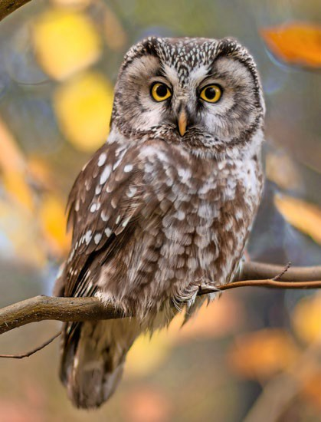© Österreichischer Bundesverlag Schulbuch GmbH & Co. KG, Wien 2025 | www.oebv.at | einfach bio 3

Der Raufußkauz

Klasse: Vögel
Ordnung: Eulen
Familie: Eigentliche Eulen
Größe und Gewicht: 24 bis 26 cm / bis 200 g
Merkmale: heller Gesichtsschleier mit schwarz-brauner Umrandung; gelbe Augen; Gefieder oberseits dunkelbraun mit weißen
Flecken, unterseits graubraun mit verwaschener Fleckung, grober Längsstreifung
Lebensraum: große, alte Wälder mit Schwarzspechthöhlen (Rotbuche, Kiefer)
Fortpflanzung: meist Schwarzspechthöhlen als Bruthöhlen; 3 bis 8 weiße Eier; nach 26–28 Tagen schlüpfen die Jungen, nach 29–36 Tagen verlassen sie die Bruthöhle
Lebensweise: nachtaktiv; untertags befindet sich der Raufußkauz meist in dichten Nadelbäumen, Baumhöhlen oder Nischen werden selten genutzt
Ernährung: kleine Säugetiere, vor allem Nagetiere, vereinzelt kleine Vögel
Feinde: Baummarder, Waldkauz, Uhu
Gefährdung: Verlust von Lebensraum (Rodung alter Bäume), Straßen- und Wegebau
Alle Rechte vorbehalten. Von dieser Druckvorlage ist die Vervielfältigung für den eigenen Unterrichtsgebrauch gestattet. Die Kopiergebühren sind abgegolten. Für Veränderungen durch Dritte übernimmt der Verlag keine Verantwortung.

